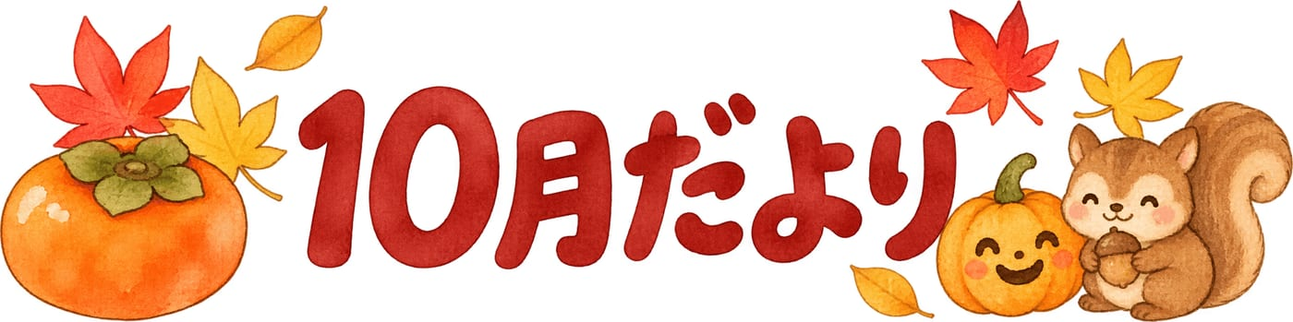
○○幼稚園・○○保育園 | 令和○年10月号
ごあいさつ
紅葉が始まる頃になりました。園庭でも、落ち葉や木の実を集めています。
朝夕は冷え込みます。上着を一枚、カバンに入れてください。戸外と室内の温度差で、衣服の調節が増える時期です。
今月のねらい
・落ち葉や木の実に触れ、秋を感じる  ・集めたものを並べ、形や色の違いに気づく  ・気温に合わせて、衣服を着脱する | 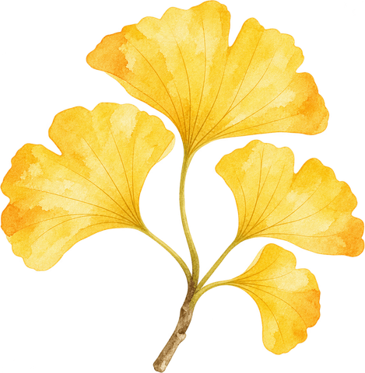
10月の予定
日 | 予定
○日（○） | 秋の園庭あそび
○日（○） | 避難訓練
○日（○） | 誕生会
○日（○） | 身体測定
○日（○） | お楽しみ会
時間や内容が変わるときは、そのつどお知らせします。
園からのお願い
・上着と帽子に、記名をお願いします。
・どんぐりを持ってきてよい日は、○日です。
・○○の提出は、○日までにお願いします。
○○幼稚園・○○保育園  〒000-0000 ○○県○○市○○ 0-0-0  電話 000-0000-0000 | 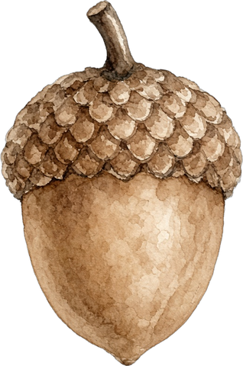
編集メモ：印刷前にこの行を消してください。○と○○は、園名、日付、連絡先、提出物に書き換えてください。

